附件二（合同包2）：
序号 | 设备  名称 | 规格参数 | 图片款式 | 数量 | 单价最高限价（元） | 总价最高限价（元）
1 | 培训桌 | 折叠培训桌，浅木色（厚度：≥25mm贴木皮，E0级环保+封边）+白色、钢结构（钢架厚度≥1.5、书架网）、规格：1400*550*750MM(±5mm) | 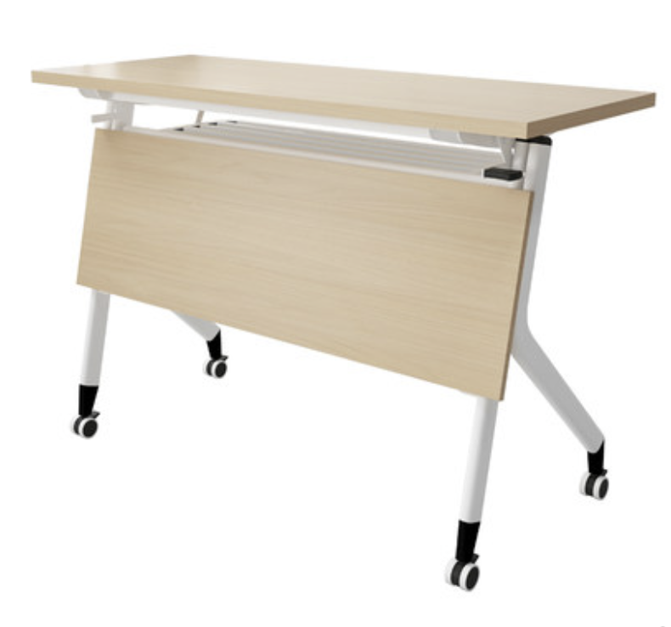  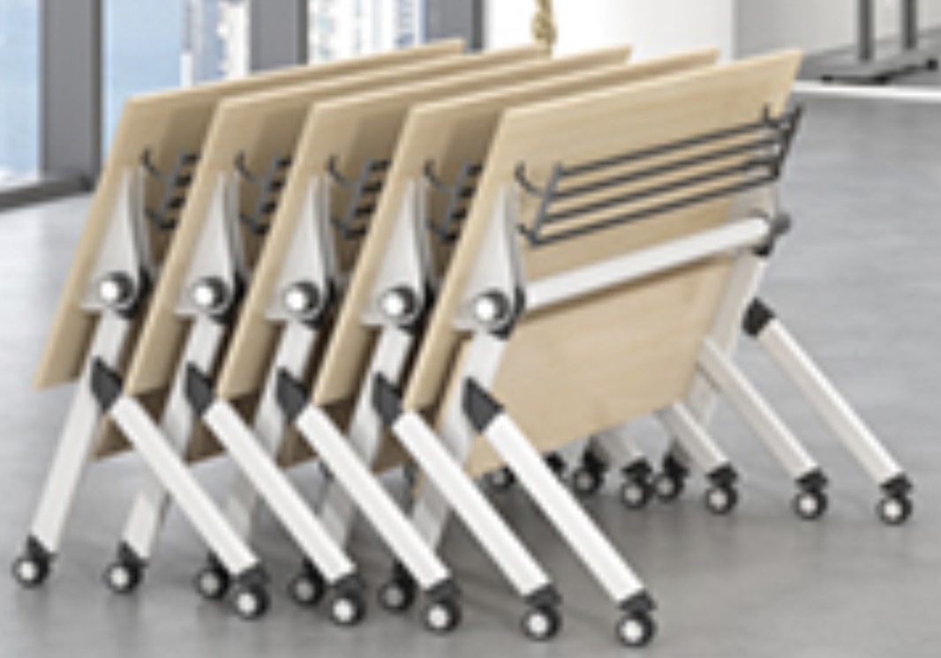 | 48张 | 510 | 24480
2 | 单人折叠椅 | 折叠椅子，白色、钢结构(钢架厚度≥1.5)、规格：770*420*490MM(±5mm) | 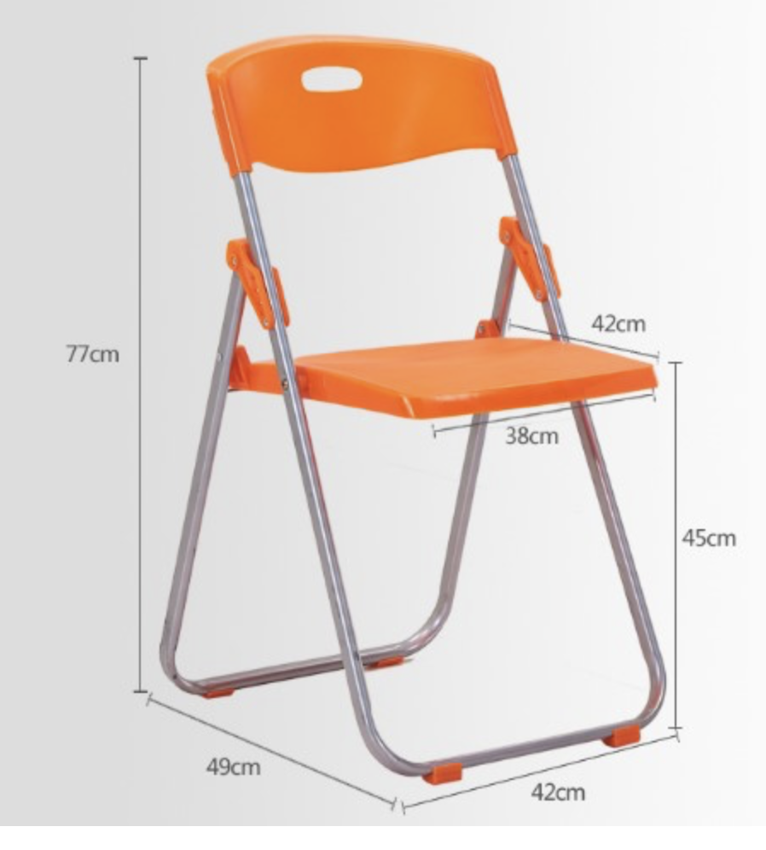 | 100张 | 80 | 8000
3 | 静物台 | 静物台，浅木色+白色、钢结构、规格：900*900*520MM(±5mm) | 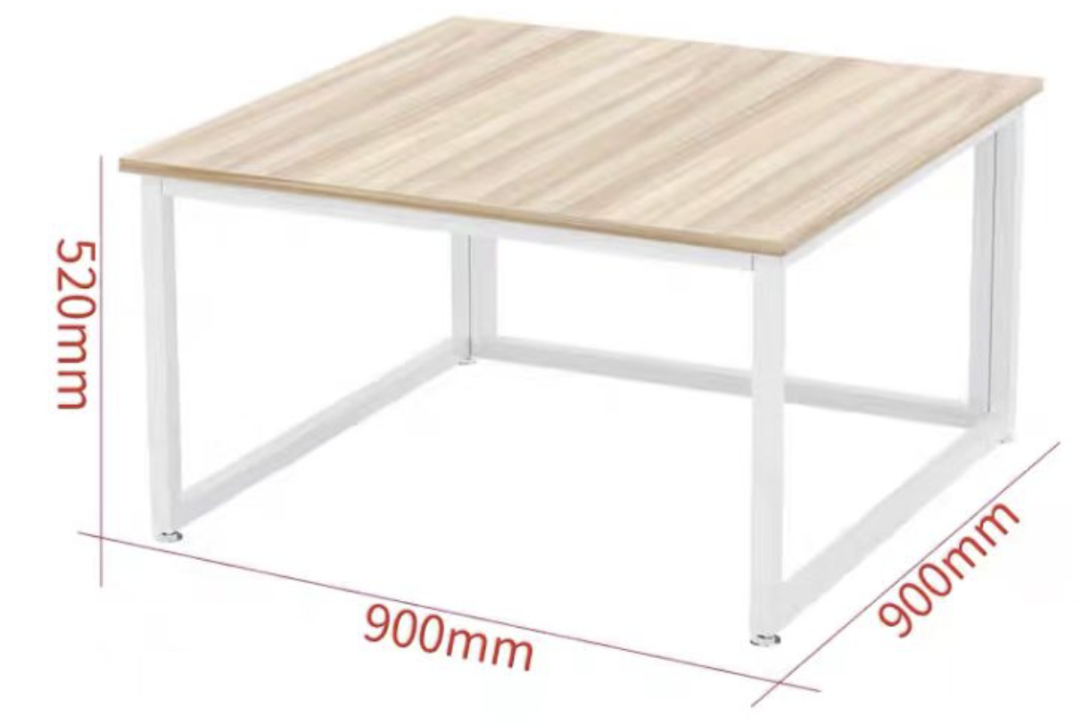 | 6张 | 350 | 1400

